娄底职业技术学院

《基于Android开发框架基础》
实训报告

题目：备忘录设计与实现
类型：☑产品设计 □工艺设计 □方案设计

学 号： | 201702050238
班 级： | 16级软件3班
姓 名： | 陈海军
指导老师： | 邓伟华

目录
第1章 系统概述与系统部署 3
1.1 设计背景 3
1.1.1备忘录包括事件的创建，时间的修改和删除 3
1.1.2备忘录对已经完成的事项自动生成记录方便用户查看 3
1.2 基础技术分析 3
1.2.1 Java简介 3
1.2.2 Android Studio 简介 4
1.3 开发环境 4
1.3.1操作系统：windows 10 4
1.3.2开发工具：Android Studio 3.4.1 4
1.3.3开发语言：java 4
1.3.4版本提交工具：Git Bash 4
1.3.5 Android Studio的安装步骤 5
1.3.6 Git Bash的安装步骤 5
1.3.7初始化数据 5
1.4 设计目标 5
1.5项目开发文件夹 5
1.6打包过程 6
1.7 实施步骤及进度安排 7
第2章 系统需求分析与版本管理 8
2.1系统需求分析 8
2.2版本管理 8
3.1备忘录功能设计概要 9
3.2 输入模块设计 10
3.3显示模块设计 11
3.4删除模块设计 11
第4章 设计与实现部分 12
4.1应用程序构成 12
4.2功能的具体实现 13
4.2.1计算器布局设计 13
4.2.2计算功能实现与核心代码 17
第5章 运行界面截图 25
如图5.4显示结果界面 26
总结 26
参考文献 27

系统概述与系统部署

设计背景

快节奏的当代生活让人们越来越难以养成并坚持一个优良的习惯,时间规划意识越来越淡薄。我希望通过一个人性化且简洁的备忘录帮助人们养成时间规划意识，更合理更有计划地利用时间，并科学的养成优良习惯。

1.1.1备忘录包括事件的创建，时间的修改和删除

1.1.2备忘录对已经完成的事项自动生成记录方便用户查看

基础技术分析

Java简介
java是一种高级的面向对象的程序设计语言。
面向对象：java语言的基础。java将一切问题都看做对象与对象之间的交互，将对象抽象成方法与属性的集合。
分布性：包含操作分布性与数据分布性两个方面。操作分布性是指由多个主机共同完成一项功能，数据分布性是分布在多台主机上的数据当做一个完成的整体处理。
跨平台：java语言编写的应用程序，可以由一种平台迁移到另一种平台。
解释型：使用java语言编写的源码被转化为字节码，JVM将字节码翻译成机器码就可以被计算机执行。
安全性：java语言的底层设计可以有效避免非法操作。
健壮性：java提供了许多机制防止运行时出现严重错误，如编译时类型检查、异常处理。
多线程：java支持进程内部多个线程同时工作。

Android Studio 简介
Android Studio 是谷歌推出的一个Android集成开发工具，基于IntelliJ IDEA. 类似 Eclipse ADT，Android Studio 提供了集成的 Android 开发工具用于开发和调试。
在IDEA的基础上，Android Studio 提供：
- 基于Gradle的构建支持
- Android 专属的重构和快速修复
- 提示工具以捕获性能、可用性、版本兼容性等问题
- 支持ProGuard 和应用签名
- 基于模板的向导来生成常用的 Android 应用设计和组件
功能强大的布局编辑器，可以让你拖拉 UI 控件并进行效果预览

开发环境

1.3.1操作系统：windows 10

1.3.2开发工具：Android Studio 3.4.1

1.3.3开发语言：java

1.3.4版本提交工具：Git Bash

1.3.5Android Studio的安装步骤

首先下载Android studio安装包，可以从http://www.android-studio.org/下载最新版本，这里采用3.4版本进行演示，对应安装包为android-studio-ide-171.4408382-windows.exe，安装包大小900 MB。

1.3.6Git Bash的安装步骤

官方版本可以在 Git 官方网站下载。打开 http://git-scm.com/download/win，下载会自动开始。 要注意这是一个名为 Git for Windows的项目（也叫做 msysGit），和 Git 是分别独立的项目。

1.3.7初始化数据
开始做项目之前先新建一个文件夹，然后使用git进入刚才新建的文件夹，然后使用git init的初始化，创建版本存放空间“.git”，之后就可以开始做项目了，每天用git来提交版本。

设计目标
能实现简单备忘录添加，查看，删除功能

1.5项目开发文件夹
项目开发文件夹如图1.1所示。

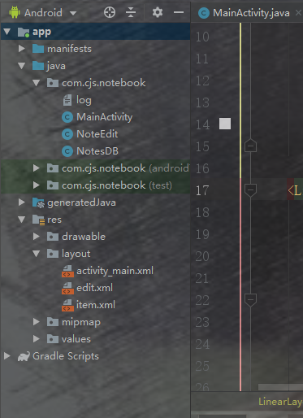

1.6打包过程
1、打开Android studio，找到菜单Build->Generate Signed APK
2、弹出窗口，一般第一次打包发布直接创建新的apk包，点击“Create new...”按钮创建密钥库
3、创建密钥库及密钥，创建后会自动选择刚创建的密钥库和密钥（已拥有密钥库跳过）
注释：
Key store path：密钥库文件的地址
Password/Confirm：密钥库的密码
Alias：密钥名称
Password/Confirm：密钥密码
Validity(years)：密钥有效时间
First and Last Name：密钥颁发者姓名
Organizational Unit：密钥颁发组织
City or Locality：城市
Country Code(XX)：国家
4、输入密码，确认密码。这个密码要记住
5、打包版本分为两种，分别是调试版本Build Type:debug，还有正式发布版本Build Type:release
6、AS logcat控制台可以看到打包成功。

1.7 实施步骤及进度安排
1、上午完成选题并分析项目，下午进行初步界面设计。（2019-6-24）
2、完成界面的布局，实现备忘录增加条目功能（2019-6-25）
3、美化界面，实现备忘录条目删除与查看（2019-6-26）
4、完成实训报告并提交项目（2019-6-27）
5、进行实训答辩（2019-6-28）·

第2章 系统需求分析与版本管理

2.1系统需求分析
本软件设计主要包括备忘录数据存储、列表浏览、增加、删除、修改等模块。备忘录数据存储模块主要完成用户输入备忘数据存储；列表浏览模块主要实现界面简洁专业，功能完善，真正为用户提供方便服务的功能。

2.2版本管理
提交实训项目于实训报告地址：

https://github.com/chenhaijunmail/Android-studio-.git

第3章 系统概要设计

3.1备忘录功能设计概要
根据需求，符合用户的实际要求，系统应实现以下功能：备忘录界面友好，方便使用，具有基本增加、删除、修改功能，能够给用户提供良好的功能。系统功能图如图3.1所示。
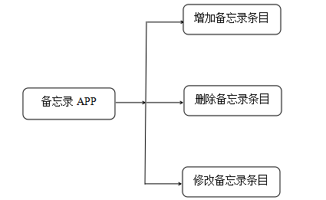
图3.1系统功能图

整个程序基于Android技术开发，除总体模块外主要分为增加模块、显示模块、修改模块以及删除模块这四大部分。在整个系统中总体模块控制系统的生命周期，增加模块部分负责用户添加的数据，显示模块部分负责显示用户添加的条目以及显示在列表中。
增加模块主要描述了备忘录以及键盘的监听即主要负责读取用户的键盘输入以及响应触屏的按键，需要监听手机动作以及用指针事件处理方法处理触屏的单击动作。同时提供了较为直观的键盘图形用户界面。
显示模块描述了备忘录的显示区，即该区域用于显示用户添加的数据。
修改模块主要描述了用户增加多条数据后进行修改。
删除模块则描述用户增加数据后把不需要的数据进行删除操作
系统功能的三大模块图如图3.2所示。
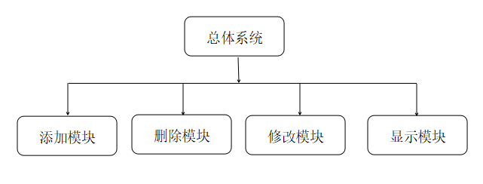
图3.2三大模块

3.2 输入模块设计
系统如果想完成备忘录中各种功能，首先用户要能进行添加数据，由于是在触屏手机上开发备忘录程序，所以要求输入可以直接使用触屏进行，所以在设计的时候就要充分的考虑这一点。
添加模块主要的任务是描述备忘录键盘以及实现键盘的监听，即当用户点击按键或者屏幕的时候监听会去调用相应的处理办法，本模块还需要为系统提供一个较为直观的键盘图形用户界面。输入模块的功能图如图3.3所示。
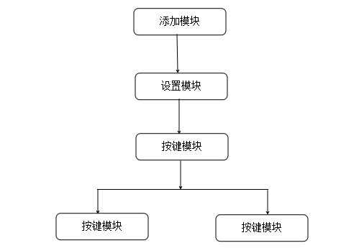
图3.3输入模块

3.3显示模块设计
手机备忘录，显示部分也是必不可少的一部分。没有显示部分就没有办法显示用户输入的数据。由此可见显示模块即包括添加的部分。
显示模块主要完成的任务是描述备忘录的显示区，该区域用于显示用户输入的数据以及最终的显示信息。同时本模块还将提供调用和设置显示的具体方法如图3.4所示。
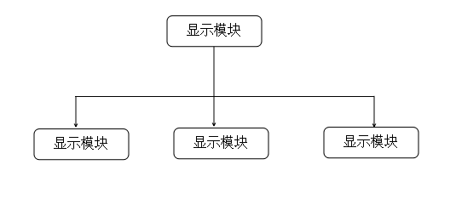
图3.3显示模块

3.4删除模块设计
系统要完成整个的备忘录的功能，那么删除模块就是整个系统的重要模块。没有删除模块系统就不能顺利的对用户添加的数据完成删除，就无法达到用户的要求。所以删除模块的设计也是本次系统设计的重点。
如图3.5所示。
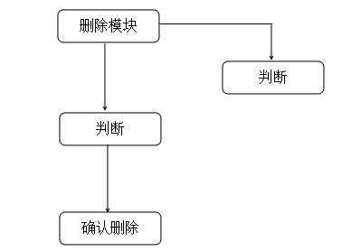
图3.5删除模块

第4章 设计与实现部分

4.1应用程序构成
Android应用程序一般是由Activity、Serviece、Content Provider、Intent、Intent Receiver、Notification六个组件构成。但并非每一个Android应用程序都包含这六个组件。
（1）Activity（活动）：应用程序的表示层。Activity是Android的基本组件。每一个activity代表一个单独的屏幕。每一个activity都是继承于Activity的独立类。这个activity类将会显示出几个Views控件组成的用户接口，并对事件作出响应。Android使用了Intent，实现在屏幕与屏幕之间跳转。Activity跳转时只需要调用startActivity（Intent myIntent）方法。然后，系统会在所有安装的应用程序中定义的IntentFilter中查找，找到最匹配myIntent的Intent对应的activity。新的activity接收到myIntent的通知后，开始启动运行。当startActivity方法被调用将触发解析myIntent的动作，这个机制提供了两个关键的好处：能够重复利用从其他组件中以Intent的形式产生的一个请求和可以在任何时候被一个具有相同IntentFilter的新的startActivity取代。
（2）Service(服务)：Android应用程序的后台运行组件。Service没有用户界面的程序。服务组件在后台运行，它们可以更新数据源和可见的Activity，并触发Notification。它们被用来执行一些需要在后台持续的常规处理。例如媒体播放器这个activity会使用Context. startService（）方法，连接到一个service上（如果这个service还没有运行将启动它）。当连接到一个service之后，我们还可以通过service提供的接口与它进行通讯。
（3）Content Provider（内容提供器）：用来管理和分享应用程序数据库。Content Provider是在应用程序之间共享数据的首选方法。通过配置Content Provider允许其他应用程序访问存储的数据，也可以使用其他应用程序提供的Content Provider来访问它们存储的数据。Android平台也提供了系统自带的Content Provider，如联系人信息等。
（4）Intent（意向）：Activity之间的粘合剂。使用Intent，可以在系统范围内向目标活动或者服务广播消息，说明希望执行某个动作的意图。之后系统就会确定那些最适合执行动作的目标。
（5）Notification（通知）：一种用户通知框架。通过允许向用户发送信号，而不会过分吸引他们的注意力或者打断他们当前的活动。它们是服务或者广播接收器吸引用户注意的首选方法。例如，当设备接收到一个文本消息或者来电的时候，它可以通过闪灯、发出声音、显示图标或则会显示对话框信息的方式提示用户。
（6）Intent Receiver（意向接收器）：通过Intent Receiver实现应用能够对一个外部的事件作出响应，Intent Receiver在AndroidManifest.xml中注册，但也可以在代码中使用Context.registerReceiver()进行注册。当一个intent receive被触发时，应用不必对请求调用intent receive，系统会在需要的时候启动你的应用。各种应用还可以通过使用Context.broadcastIntent()将它们自己的intent receive广播给其他应用程序。

4.2功能的具体实现

4.2.1计算器布局设计
分别实用Button按钮操作19个按钮，分别是+、—、×、÷、%、=、0-9、.、C按钮、←按钮，以及 EditTest的文本域，并通过代码布局调整布局，使布局更加清晰，简洁。布局方式如图4.1、4.2、4.3所示：


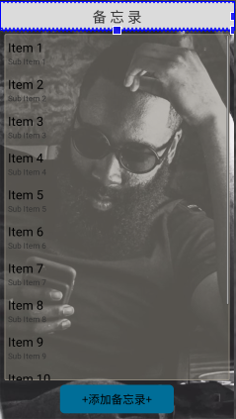

图4.1布局方式图 图4.2布局方式图 图4.3布局方式图

Activity_Main.xml代码实现如下：
<LinearLayout xmlns:android="http://schemas.android.com/apk/res/android"
android:layout_width="fill_parent"
android:layout_height="fill_parent"
android:background="@mipmap/background"
android:orientation="vertical">
<TextView
android:layout_height="50dp"
android:layout_width="fill_parent"
android:text="备 忘 录"
android:textSize="25sp"
android:paddingTop="10dp"
android:paddingBottom="5dp"
android:background="#DBDBDB"
android:gravity="center"/>
<LinearLayout
android:layout_width="fill_parent"
android:layout_height="fill_parent"
android:layout_weight="1" >
<ListView
android:id="@+id/listview"
android:layout_margin="8dp"
android:background="@drawable/text_view_border"
android:layout_width="match_parent"
android:layout_height="wrap_content"
android:textSize="25sp">
</ListView>
</LinearLayout>
<Button
android:id="@+id/btn_editnote"
android:layout_width="200dp"
android:layout_height="50dp"
android:background="@drawable/btn_selctor"
android:layout_gravity="center"
android:layout_marginBottom="10dp"
android:text="+添加备忘录+"
android:textSize="20sp" />
</LinearLayout>

edit.xml代码如下
<?xml version="1.0" encoding="utf-8"?>
<LinearLayout xmlns:android="http://schemas.android.com/apk/res/android"
android:layout_width="match_parent"
android:layout_height="match_parent"
android:background="@mipmap/background2"
android:orientation="vertical" >
<LinearLayout
android:layout_width="match_parent"
android:layout_height="wrap_content" >
<Button
android:id="@+id/btn_cancel"
android:layout_width="120dp"
android:layout_height="50dp"
android:background="@drawable/btn_selctor"
android:text="取消" />
<LinearLayout
android:layout_width="wrap_content"
android:layout_height="wrap_content"
android:layout_gravity="center"
android:layout_weight="1"
android:orientation="vertical" >
<TextView
android:layout_width="fill_parent"
android:layout_height="wrap_content"
android:gravity="center"
android:text="编辑备忘录"
android:textSize="22sp" />
<TextView
android:id="@+id/tv_date"
android:layout_width="fill_parent"
android:layout_height="wrap_content"
android:gravity="center"
android:text="" />
</LinearLayout>
<Button
android:id="@+id/btn_ok"
android:layout_width="120dp"
android:layout_height="50dp"
android:background="@drawable/btn_selctor"
android:text="保存" />
</LinearLayout>
<ScrollView
android:layout_width="fill_parent"
android:layout_height="fill_parent"
android:scrollbars="vertical" >
<LinearLayout
android:layout_width="fill_parent"
android:layout_height="fill_parent"
android:layout_marginLeft="2dp"
android:orientation="vertical" >
<EditText
android:id="@+id/et_content"
android:layout_width="fill_parent"
android:layout_height="wrap_content"
android:background="@drawable/text_view_border"
android:textSize="25sp"
android:layout_margin="15dp"/>
</LinearLayout>
</ScrollView>
</LinearLayout>

Item.xml代码如下：
<?xml version="1.0" encoding="utf-8"?>
<LinearLayout xmlns:android="http://schemas.android.com/apk/res/android"
android:layout_width="match_parent"
android:layout_height="match_parent"
android:orientation="vertical">
<TextView
android:id="@+id/tv_content"
android:layout_width="match_parent"
android:layout_height="wrap_content"
android:layout_marginLeft="10dp"
android:singleLine="true"
android:text="Large Text"
android:textSize="25dp"/>
<TextView
android:id="@+id/tv_date"
android:layout_width="fill_parent"
android:layout_height="wrap_content"
android:layout_marginLeft="10dp"
android:textSize="20dp"
android:text="TextView"/>
</LinearLayout>

4.2.2计算功能实现与核心代码
计算功能实现与核心代码如下：

MainActivity类代码如下
package com.cjs.notebook;
import android.app.Activity;
import android.app.AlertDialog;
import android.app.AlertDialog.Builder;
import android.content.Context;
import android.content.DialogInterface;
import android.content.Intent;
import android.database.Cursor;
import android.database.sqlite.SQLiteDatabase;
import android.os.Bundle;
import android.util.Log;
import android.view.View;
import android.view.View.OnClickListener;
import android.view.Window;
import android.widget.AbsListView;
import android.widget.AbsListView.OnScrollListener;
import android.widget.AdapterView;
import android.widget.AdapterView.OnItemClickListener;
import android.widget.AdapterView.OnItemLongClickListener;
import android.widget.Button;
import android.widget.ListView;
import android.widget.SimpleAdapter;
import android.widget.TextView;
import java.util.ArrayList;
import java.util.HashMap;
import java.util.List;
import java.util.Map;
public class MainActivity extends Activity implements OnScrollListener,
OnItemClickListener, OnItemLongClickListener {
private Context mContext;
private ListView listview;//定义列表
private SimpleAdapter simp_adapter;
private List<Map<String, Object>> dataList;//定义数组
private Button addNote;//保存按钮
private TextView tv_content;
private NotesDB DB;
private SQLiteDatabase dbread;
@Override
protected void onCreate(Bundle savedInstanceState) {
//启动APP就会弹出对话框
new AlertDialog.Builder(MainActivity.this)
.setIcon(android.R.drawable.star_on)
.setTitle("关于")
.setMessage("APP名称：备忘录\n" +
"制作人：Chenhaijun\n" +
"App版本：V1.0.3\n" +
"注意！此APP仅用于学习，禁止用于商业")
.setNegativeButton("确定", new DialogInterface.OnClickListener() {
public void onClick(DialogInterface dialog, int whichButton) {
}
}).create().show();
super.onCreate(savedInstanceState);
requestWindowFeature(Window.FEATURE_NO_TITLE);
setContentView(R.layout.activity_main);
tv_content = (TextView) findViewById(R.id.tv_content);
listview = (ListView) findViewById(R.id.listview);
dataList = new ArrayList<Map<String, Object>>();
addNote = (Button) findViewById(R.id.btn_editnote);
mContext = this;
addNote.setOnClickListener(new OnClickListener() {
@Override
public void onClick(View arg0) {
NoteEdit.ENTER_STATE = 0;
Intent intent = new Intent(mContext, NoteEdit.class);
Bundle bundle = new Bundle();
bundle.putString("info", "");
intent.putExtras(bundle);
startActivityForResult(intent, 1);
}
});
DB = new NotesDB(this);
dbread = DB.getReadableDatabase();
// 清空数据库表中内容
//dbread.execSQL("delete from note"); refreshNotesList();
listview.setOnItemClickListener(this);
listview.setOnItemClickListener(this);
listview.setOnItemLongClickListener(this);
listview.setOnScrollListener(this);
}
//清除数据
public void refreshNotesList() {
int size = dataList.size();
if (size > 0) {
dataList.removeAll(dataList);
simp_adapter.notifyDataSetChanged();
listview.setAdapter(simp_adapter);
}
dataList=getData();
simp_adapter = new SimpleAdapter(this, dataList, R.layout.item,
new String[] { "tv_content", "tv_date" }, new int[] {
R.id.tv_content, R.id.tv_date });
listview.setAdapter(simp_adapter);
}
//从数据库查询数据
private List<Map<String, Object>> getData() {
Cursor cursor = dbread.query("note", null, "content!=\"\"", null, null,null, null);
while (cursor.moveToNext()) {
String name = cursor.getString(cursor.getColumnIndex("content"));
String date =rsor.getString(cursor.getColumnIndex("date"))
Map<String, Object> map = new HashMap<String, Object>();
map.put("tv_content", name);
map.put("tv_date", date);
dataList.add(map);
}
cursor.close();
return dataList;
}
@Override
public void onScroll(AbsListView arg0, int arg1, int arg2, int arg3) {
// TODO Auto-generated method stub
}
// 滑动listview监听事件
@Override
public void onScrollStateChanged(AbsListView arg0, int arg1) {
// TODO Auto-generated method stub
switch (arg1) {
case SCROLL_STATE_FLING:
Log.i("main", "");
case SCROLL_STATE_IDLE:
Log.i("main", "");
case SCROLL_STATE_TOUCH_SCROLL:
Log.i("main", "");
}
}
// 点击某一个item
@Override
public void onItemClick(AdapterView<?> arg0, View arg1, int arg2,
long arg3) {
NoteEdit.ENTER_STATE = 1;
// Log.d("arg2", arg2 + "");
// TextView
// content=(TextView)listview.getChildAt(arg2).findViewById(R.id.tv_content);
// String content1=content.toString();
String content = listview.getItemAtPosition(arg2) + "";//{tv_date=2019-06-26, tv_content=爸爸家里}
String content1 = content.substring(content.lastIndexOf("=") + 1,content.length()-1);
Log.d("CONTENT", content);
Cursor c = dbread.query("note", null,"content=" + "'" + content1 + "'", null, null, null, null);
Log.d("CONTENT", c.getCount()+"");
if (c.moveToNext()) {
String No = c.getString(c.getColumnIndex("_id"));
Log.d("TEXT", No);
// Intent intent = new Intent(mContext, NoteEdit.class);
// intent.putExtra("data", text);
// setResult(4, intent);
// intent.putExtra("data",text);
// startActivityForResult(intent, 3);
Intent myIntent = new Intent();
Bundle bundle = new Bundle();
bundle.putString("info", content1);
NoteEdit.id = Integer.parseInt(No);
myIntent.putExtras(bundle);
myIntent.setClass(MainActivity.this, NoteEdit.class);
startActivityForResult(myIntent, 1);
}
}
@Override
// 接受上一个页面返回的数据
protected void onActivityResult(int requestCode, int resultCode, Intent data) {
// TODO Auto-generated method stub
super.onActivityResult(requestCode, resultCode, data);
if (requestCode == 1 && resultCode == 2) {
refreshNotesList();
}
}
// 长按item的点击事件
@Override
public boolean onItemLongClick(AdapterView<?> arg0, View arg1, int arg2,long arg3) {
final int n=arg2;
Builder builder = new AlertDialog.Builder(this);
builder.setTitle("删除该条备忘录吗？");
builder.setIcon(android.R.drawable.btn_dialog);
builder.setMessage("确认删除吗？");
builder.setPositiveButton("确定", new DialogInterface.OnClickListener() {
@Override
public void onClick(DialogInterface dialog, int which) {
String content = listview.getItemAtPosition(n) + "";
String content1 = content.substring(content.lastIndexOf("=") + 1,content.length()-1);
Log.d("CONTENT", content1);
Cursor c = dbread.query("note", null, "content=" + "'"
+ content1 + "'", null, null, null, null);
while (c.moveToNext()) {
String id = c.getString(c.getColumnIndex("_id"));
String sql_del = "update note set content='' where _id=" + id;dbread.execSQL(sql_del);
refreshNotesList();
}
}
});
builder.setNegativeButton("取消", new DialogInterface.OnClickListener() {
@Override
public void onClick(DialogInterface dialog, int which) {
}
});
builder.create();
builder.show();
return true;
}
}

NoteEdit类
package com.cjs.notebook;
import android.app.Activity;
import android.content.Intent;
import android.database.sqlite.SQLiteDatabase;
import android.database.sqlite.SQLiteStatement;
import android.os.Bundle;
import android.util.Log;
import android.view.View;
import android.view.View.OnClickListener;
import android.view.Window;
import android.view.WindowManager;
import android.widget.Button;
import android.widget.EditText;
import android.widget.TextView;
import java.text.SimpleDateFormat;
import java.util.Date;
public class NoteEdit extends Activity {
private TextView tv_date;//
private EditText et_content;//编辑框
private Button btn_ok;//保存按钮
private Button btn_cancel;//保存按钮
private NotesDB DB;
private SQLiteDatabase dbread;
public static int ENTER_STATE = 0;
public static String last_content;
public static int id;
@Override
protected void onCreate(Bundle savedInstanceState) {
// TODO Auto-generated method stub
super.onCreate(savedInstanceState);
// set no title feature
requestWindowFeature(Window.FEATURE_NO_TITLE);
setContentView(R.layout.edit);
tv_date = (TextView) findViewById(R.id.tv_date);
Date date = new Date();
SimpleDateFormat sdf = new SimpleDateFormat("yyyy-MM-dd HH:mm");
String dateString = sdf.format(date);
tv_date.setText(dateString);
et_content = (EditText) findViewById(R.id.et_content);
// 设置软键盘自动弹出
getWindow().setSoftInputMode( WindowManager.LayoutParams.SOFT_INPUT_STATE_ALWAYS_VISIBLE);
DB = new NotesDB(this);
dbread = DB.getWritableDatabase();
Bundle myBundle = this.getIntent().getExtras();
last_content = myBundle.getString("info");
Log.d("LAST_CONTENT", last_content);
et_content.setText(last_content);
// 确认按钮点击事件
btn_ok = (Button) findViewById(R.id.btn_ok);
btn_ok.setOnClickListener(new OnClickListener() {
public void onClick(View arg0) {
// 获取内容
String content = et_content.getText().toString();
Log.d("LOG1", content);
// 获取当前事件
Date date = new Date();
SimpleDateFormat sdf = new SimpleDateFormat("yyyy-MM-dd");
String dateNum = sdf.format(date);
String sql;
String sql_count = "SELECT COUNT(*) FROM note";
SQLiteStatement statement = dbread.compileStatement(sql_count);
long count = statement.simpleQueryForLong();
Log.d("COUNT", count + "");
Log.d("ENTER_STATE", ENTER_STATE + "");
// 添加一个新的日志
if (ENTER_STATE == 0) {
if (!content.equals("")) {
sql = "insert into " + NotesDB.TABLE_NAME_NOTES
+ " values(" + count + "," + "'" + content
+ "'" + "," + "'" + dateNum + "')";
Log.d("LOG", sql);
dbread.execSQL(sql);
}
}
// 保存和修改一个已有日志
else {
String updatesql = "update note set content='"
+ content + "' where _id=" + id;
dbread.execSQL(updatesql);
// et_content.setText(last_content);
}
Intent data = new Intent();
setResult(2, data);
finish();
}
});
btn_cancel = (Button) findViewById(R.id.btn_cancel);
btn_cancel.setOnClickListener(new OnClickListener() {
public void onClick(View arg0) {
finish();
}
});
}
@Override
protected void onActivityResult(int requestCode, int resultCode, Intent data) {
// TODO Auto-generated method stub
super.onActivityResult(requestCode, resultCode, data);
// if (requestCode == 3 && resultCode == 4) {
// last_content=data.getStringExtra("data");
// Log.d("LAST_STRAING", last_content+"gvg");
// }
}
}

NoteDB类代码如下：
package com.cjs.notebook;
import android.content.ContentValues;
import android.content.Context;
import android.database.sqlite.SQLiteDatabase;
import android.database.sqlite.SQLiteOpenHelper;
import android.util.Log;
public class NotesDB extends SQLiteOpenHelper {
public static final String TABLE_NAME_NOTES = "note";
public static final String COLUMN_NAME_ID = "_id";
public static final String COLUMN_NAME_NOTE_CONTENT = "content";
public static final String COLUMN_NAME_NOTE_DATE = "date";
public NotesDB(Context context) {
super(context, "note.db", null, 2);
// TODO Auto-generated constructor stub
}
@Override
public void onCreate(SQLiteDatabase db) {
String sql ="CREATE TABLE note ( _id INTEGER PRIMARY KEY AUTOINCREMENT, content TEXT, date TEXT)";
Log.d("SQL1", sql);
db.execSQL(sql);
// String sql1="insert into "+TABLE_NAME_NOTES+"values("+"1,"+"'写
业',"+"'晚上要写作业的干活'"+")";
// Log.d("SQL1", sql1);
// db.execSQL(sql1);
// ContentValues values=new ContentValues();
// values.put("id",1);
// values.put("content","写作业");
// values.put("date", "2013-1-2");
// db.insert("note", null, values);
}

运行界面截图
- 运行结果界面如图5.1所示：

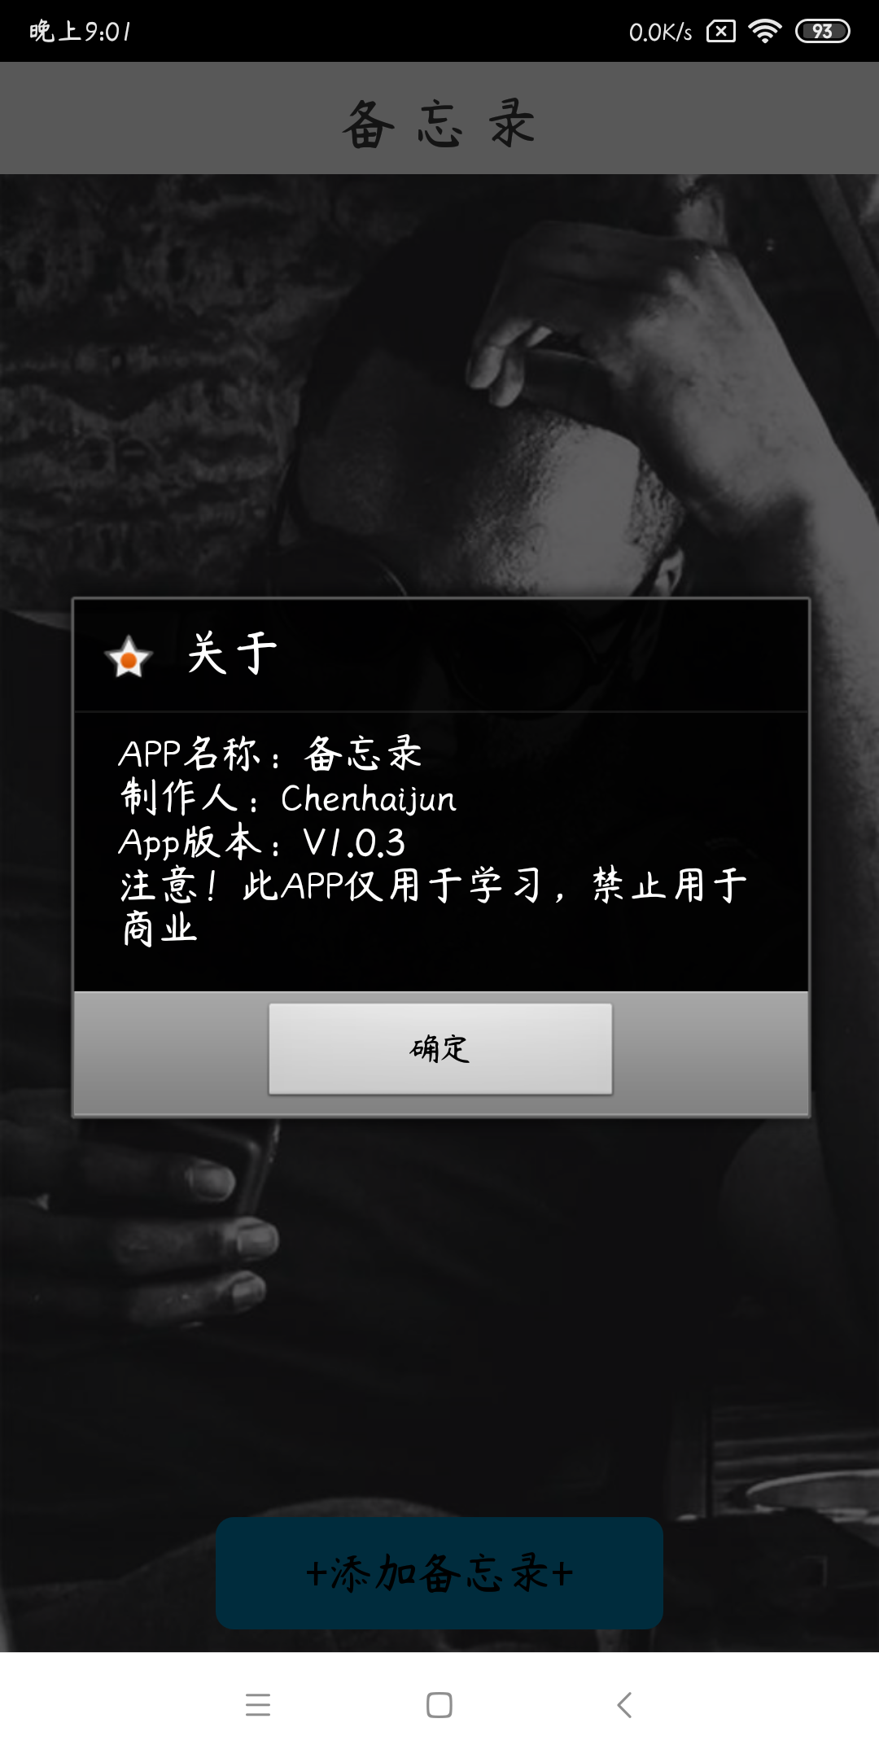
图5.1 运行结果界面
（2）添加与编辑数据：如图5.2所示

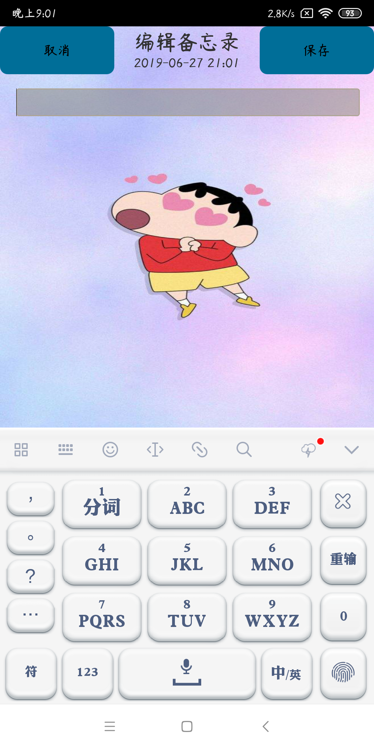
图5.2 添加与编辑结果界面

（3）删除数据：如图5.3所示

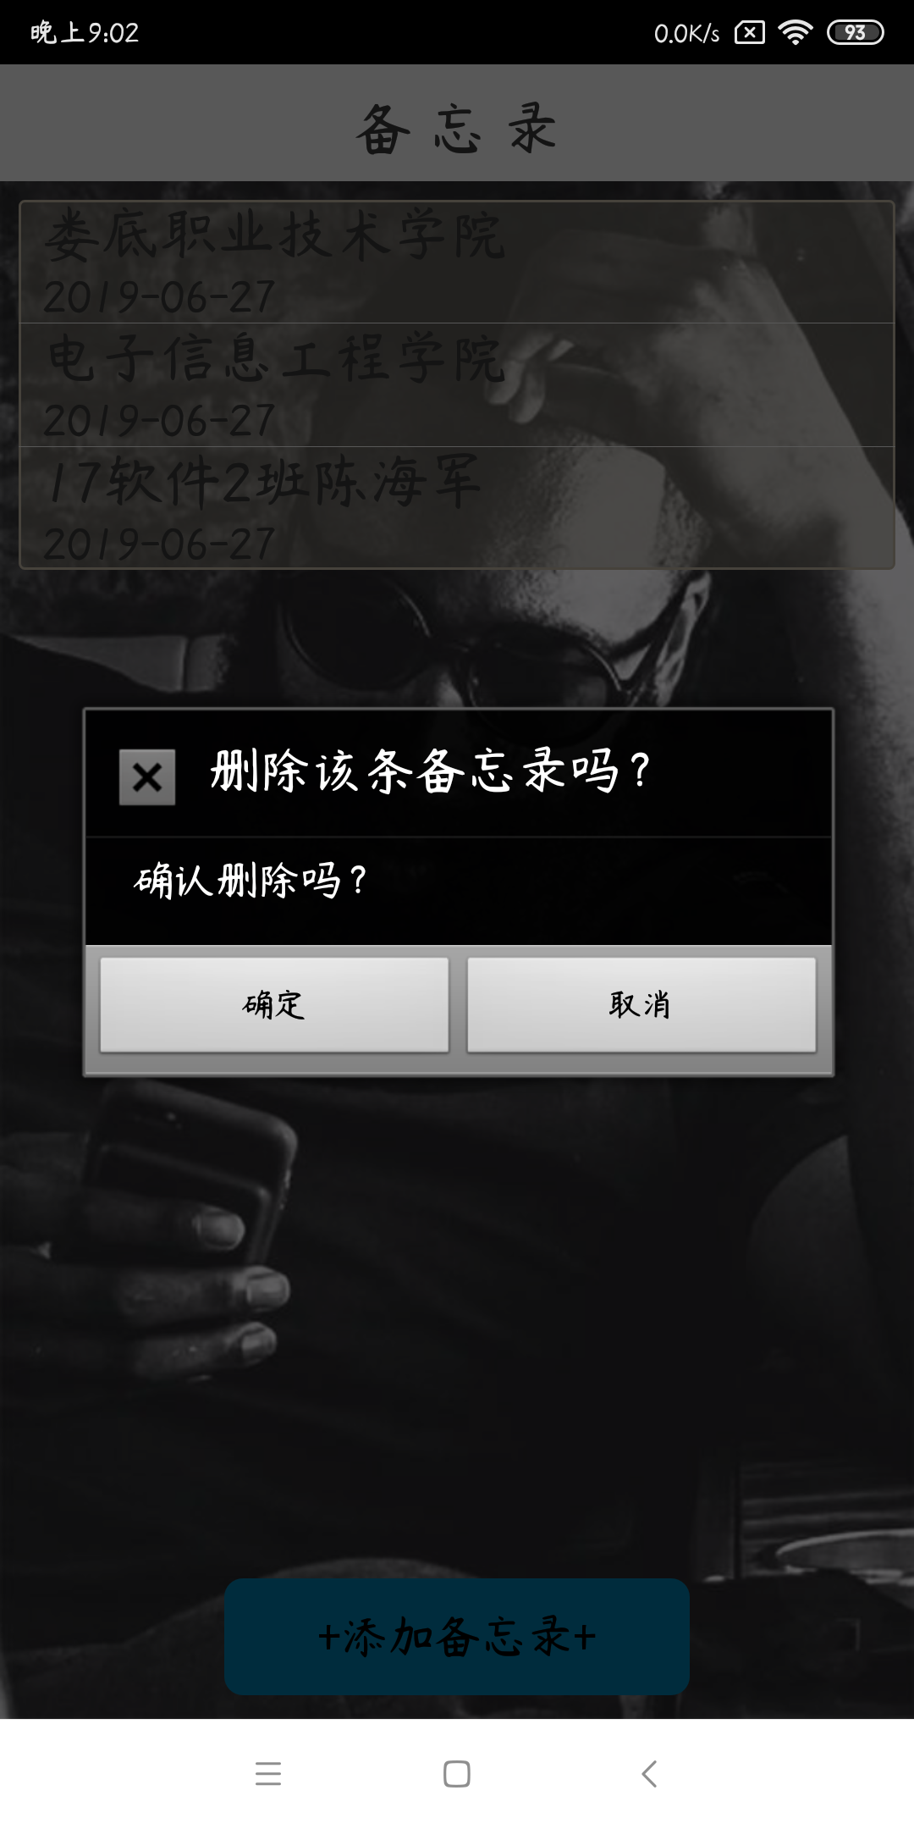
图5.3 删除数据界面

（4）数据的显示：如图5.4所示

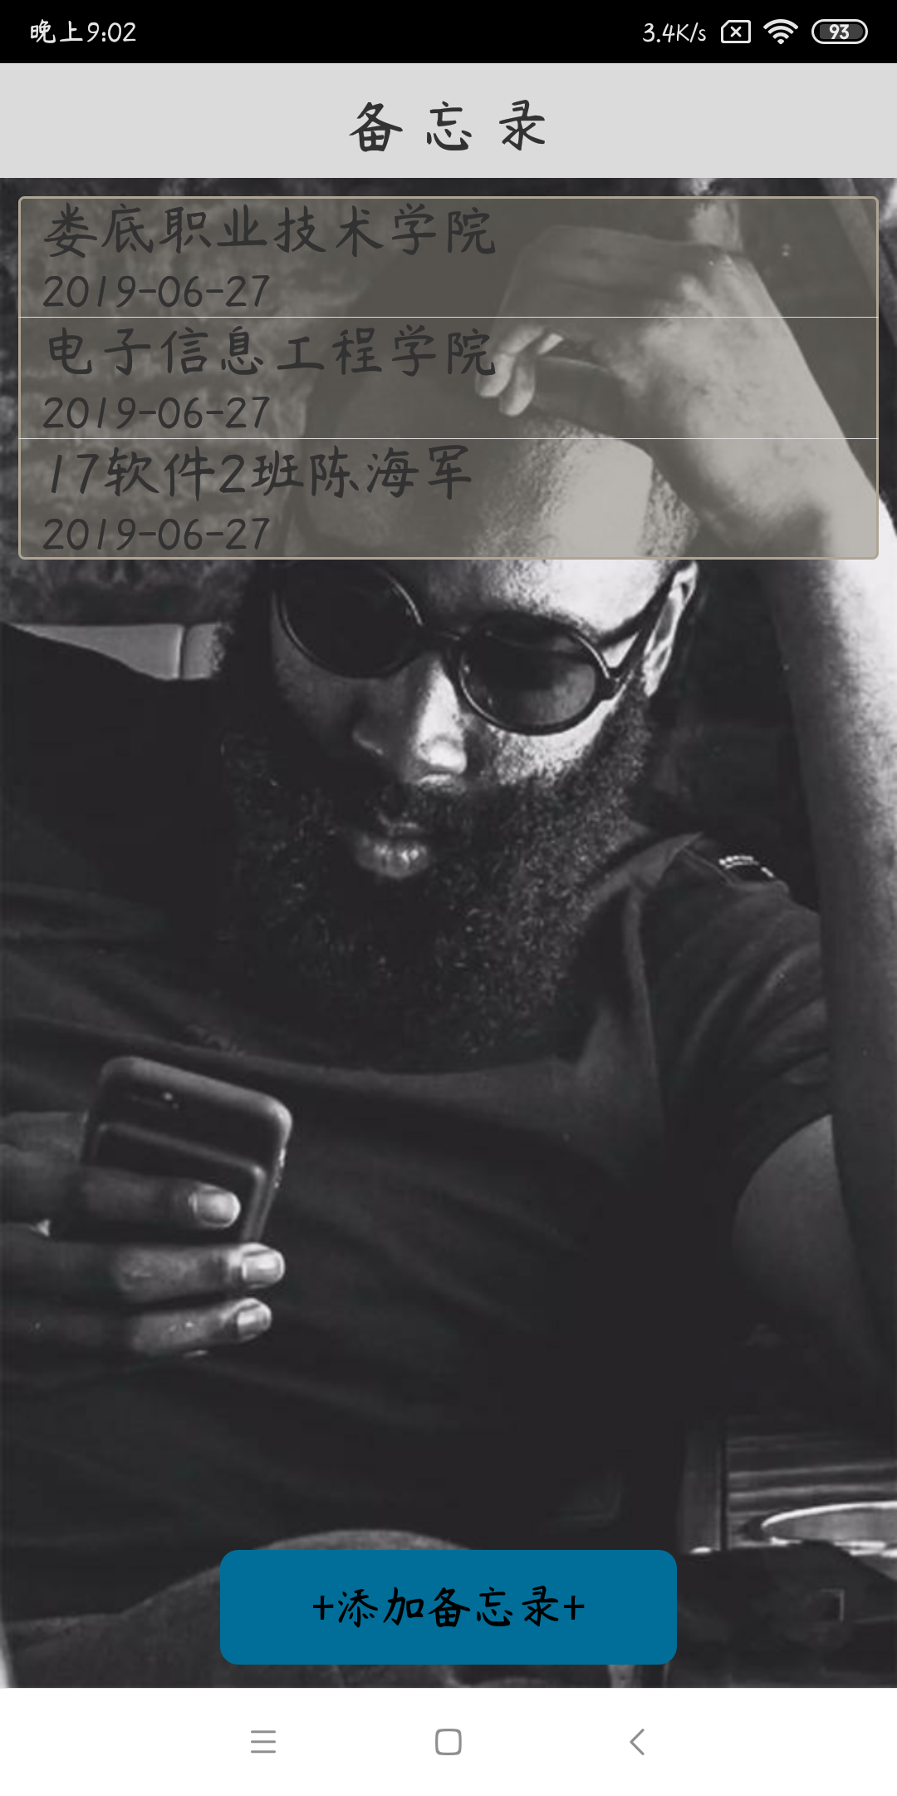
如图5.4显示结果界面

总结
不知不觉中为期一周的实训已经接近尾声。虽然时间很短，不过我确实学到了一些我觉得有用的东西，并且是平时上课学不到的东西。一周的实训，时间很短。
通过为期一个星期的实训，我基本掌握了Android应用程序开发的一般流程。对常用控件基本掌握其用法，对其事件的监听方法也基本掌握。学习Android不仅是对前沿开发技术的了解，也是对编程知识的一次提升。
通过学习Android的控件、布局、Activity、Service等一系列基础知识，对整个Android的开发有了大致的了解。例如: 要的布局(或者控件) ,在学习界面中，我发现Android为我们提供了很好的类似反射机制，通过Layout文件夹下的配置文件，可以快速的形成界面，在配置文件可以设置属性或者样式都是很快捷方便对比较特殊的界面也可以通过处理嵌入到指定的界面，同样你可以通过java代码直接创建View进行添加，不过这种方式比较复杂，对一些点击、选中、按键等处理的事件，界面之间的跳转Intent管理，通过Bundle对数据在界面之间进行传输。
通过Android的学习，我们在毕业前，又掌握了一项新的前沿的开发技能，也有了更多的发展方向，这在以后的找工作的过程中无疑为我们增加了砝码，也可以成为我们的一项兴趣爱好，可以根据我们自己的需要设计一些小的程序。总之，在这门课程学习中，我获得了很多东西，提高了自己的编程技巧和编程方法，并且认识了Android应用程序的开发，以及加深了对Java的认识。

参考文献
[1]顾学海、王聪颖、胡牧、蒋厚明、曹海涛，Android移动应用的三种安全解决方法探究[J]，计算机系统应用，2017；
[2]张红华，Android平台下的地形图图幅信息检索[J]，测绘科学，2017；
[3]李亚萍，基于Android开发的《恋恋笔记本》APP设计与实现[J]，电脑迷，2017；
[4]陈刚，基于Andriod的人脸图像识别研究[J]，电脑迷，2017-12；
[5]薛海龙、陈渝、雷蕾、王丹，Android应用异步编程模型性能分析[J/OL]，计算机科学与探索，2017-11-16；
[6]潘秋红、崔展齐，Android应用中SQL注入漏洞静态检测方法[J/OL]，计算机科学与探索，2017-11-16；
[7] 王林章，基于螺旋式递进的Android应用开发教学方法探究[J/OL]，实验科学与技术， 2017-11-27；
[8]王靖瑜、徐明昆、王浩宇、徐国爱，Android应用隐私条例与敏感行为一致性检测[J/OL]，计算机科学与探索，2017-11-28；
[9]李涵、蔡超月，Android系统下网上跳蚤市场软件的实现[J/OL]，中国科技信息，2017-11-28；
[10]罗浩、王丹、肖络元、陈渝，Android多窗口系统的研究、设计与实现[J]，计算机科学，2017。

